**10 czerwca**

**Instrukcja do tematu : W barwach tęczy**

**Edukacja polonistyczno- przyrodnicza**

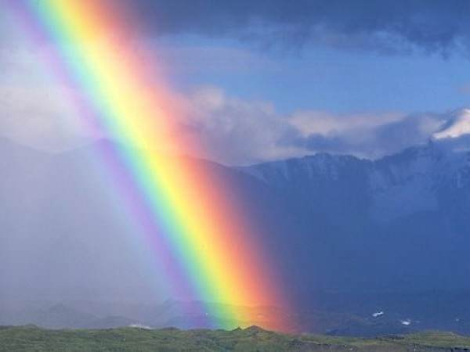

**Tak wygląda tęcza**

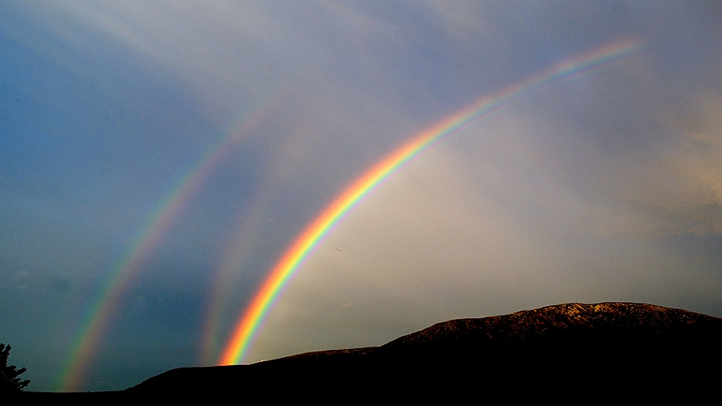

Jak powstaje tęcza? Tęcza powstaje, gdy światło słońca przechodzi przez krople deszczu(wody).

Kolory tęczy to czerwony, pomarańczowy, żółty, zielony, niebieski, granatowy(indygo) i fioletowy.

Zapoznajcie się z wierszem Pejzaż-s. 48 w podręczniku . Czy potrafilibyście namalować taki obraz? Zanim spróbujecie spójrzcie na stronę obok i mieszaj kolory tak, jak na ilustracji.

Mamy 3 barwy podstawowe: czerwony, żółty i niebieski.

A kolory, które powstają z mieszania dwóch barw, to barwy pochodne (pomarańczowy, zielony i fioletowy).

W tęczy są kolory podstawowe i pochodne. Namalujcie własną tęczę korzystając z 3 kolorów podstawowych , a potem narysujcie ją kredkami zgodnie z instrukcją (ćw. 1 s.46) .

Wykonajcie jeszcze ćw. 2, 3 i 4.

Ćwiczenie 5 jest związane z **zasadą pisania wyrazów z literą ó.**

**Kiedy piszemy ó? Gdy wymienia się na literę o w wyrazie , który oznacza coś podobnego.**

**dróżka-droga,**

**wóz- wozi,**

**róg-rogi**

**Postarajcie się dopisać wyrazy tak, aby ó zmieniło się w o i na odwrót.**

**Edukacja matematyczna**

W ćwiczeniach matematycznych wykonujemy dzisiaj zadania na stronach 47, 48 i 49.

Utrwalamy kolejne umiejętności poznane w klasie 1.

Uwaga!!!

Czwartek i piątek są dniami wolnymi od zajęć. Kolejne zadania będziecie robić w poniedziałek 15 czerwca i w piątek 19 czerwca .

W dniach 16-18 czerwca Wasi starsi koledzy z klasy 8 będą pisać Egzamin Ósmoklasisty, a Wy będziecie mieć dni wolne od zajęć.

Życzę udanego wypoczynku.

**Pozdrawiam i ściskam ☺ Pani Justyna ☺**